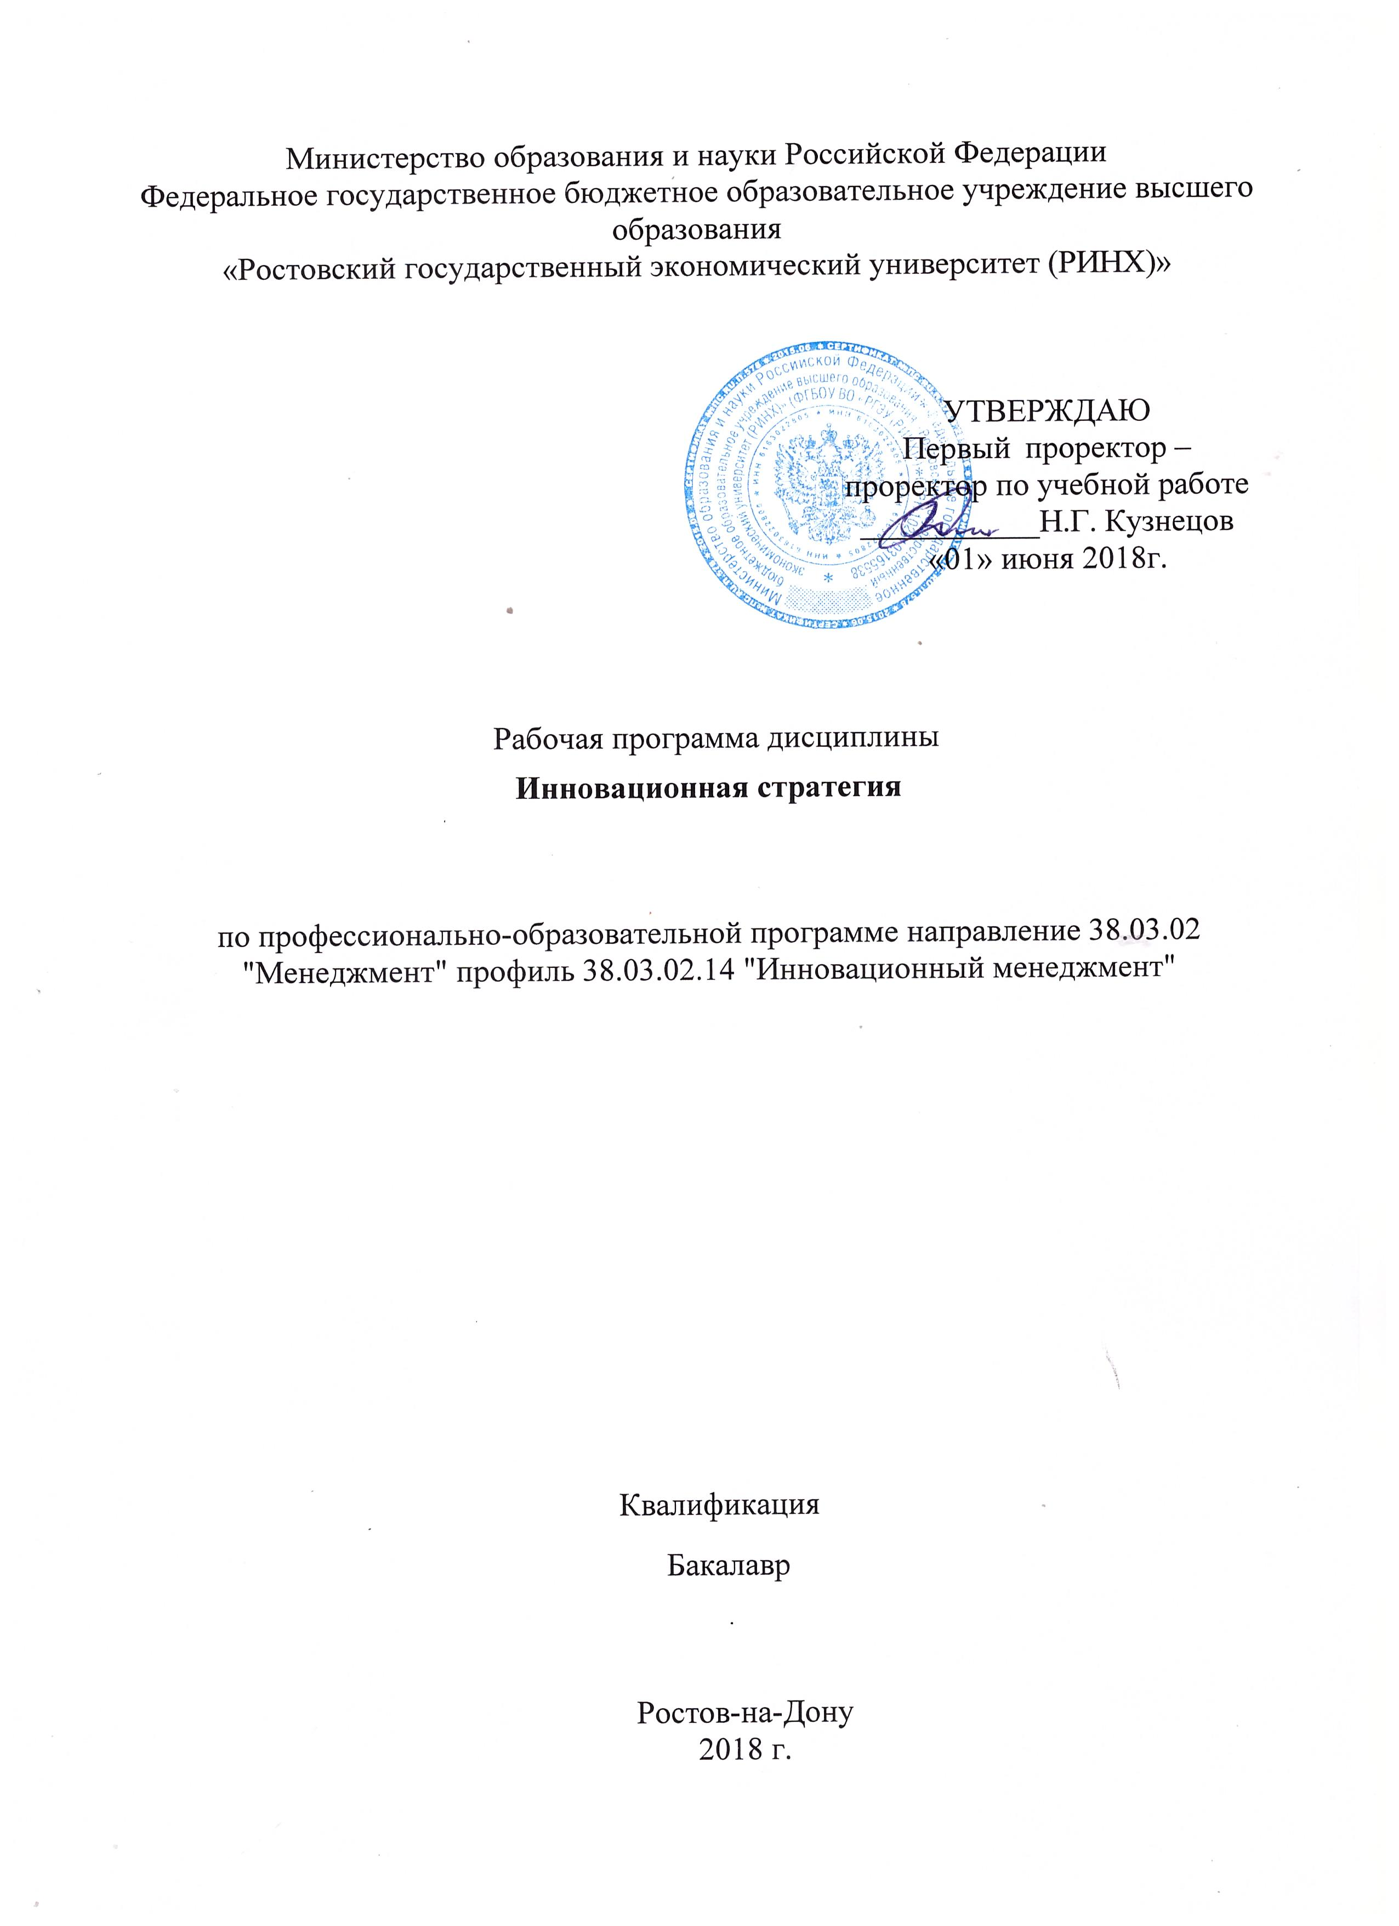

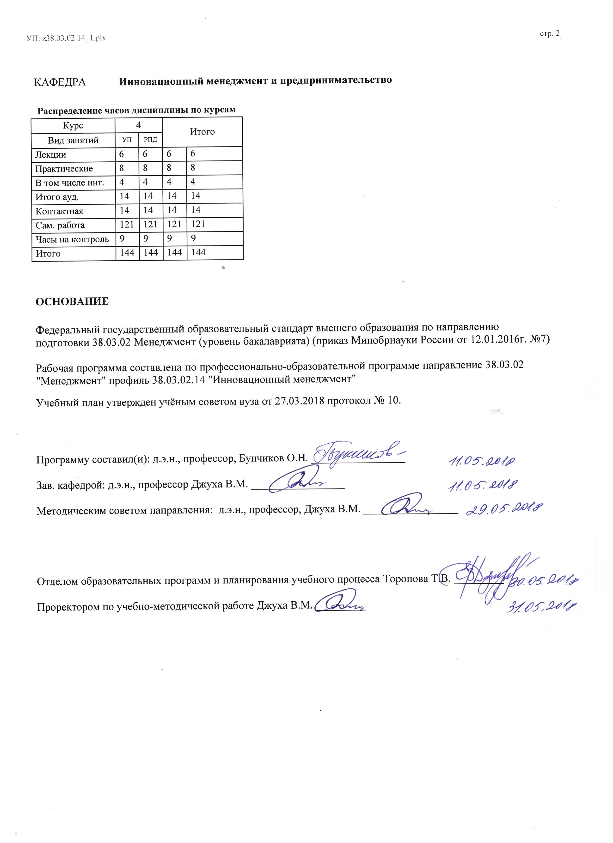

|  |
| --- |
|  |

|  |  |  |  |  |  |  |
| --- | --- | --- | --- | --- | --- | --- |
| УП: z38.03.02.14_1.plx | | |  |  | стр. 3 | |
|  |  |  |  |  |  |  |
|  | | | | | | |
|  |  |  |  |  |  |  |
|  |  | **Визирование РПД для исполнения в очередном учебном году** | |  |  |  |
|  |  |  |  |  |  |  |
|  | Отдел образовательных программ и планирования учебного процесса Торопова Т.В. __________  Рабочая программа пересмотрена, обсуждена и одобрена для исполнения в 2019-2020 учебном году на заседании кафедры Инновационный менеджмент и предпринимательство  Зав. кафедрой д.э.н., профессор Джуха В.М. _________________  Программу составил(и): д.э.н., профессор, Бунчиков О.Н. _________________ | | | | |  |
|  |  |  |  |  |  |  |
|  | | | | | | |
|  |  |  |  |  |  |  |
|  |  | **Визирование РПД для исполнения в очередном учебном году** | |  |  |  |
|  |  |  |  |  |  |  |
|  | Отдел образовательных программ и планирования учебного процесса Торопова Т.В. __________  Рабочая программа пересмотрена, обсуждена и одобрена для исполнения в 2020-2021 учебном году на заседании кафедры Инновационный менеджмент и предпринимательство  Зав. кафедрой д.э.н., профессор Джуха В.М. _________________  Программу составил(и): д.э.н., профессор, Бунчиков О.Н. _________________ | | | | |  |
|  |  |  |  |  |  |  |
|  | | | | | | |
|  |  |  |  |  |  |  |
|  |  | **Визирование РПД для исполнения в очередном учебном году** | |  |  |  |
|  |  |  |  |  |  |  |
|  | Отдел образовательных программ и планирования учебного процесса Торопова Т.В. __________  Рабочая программа пересмотрена, обсуждена и одобрена для исполнения в 2021-2022 учебном году на заседании кафедры Инновационный менеджмент и предпринимательство  Зав. кафедрой: д.э.н., профессор Джуха В.М. _________________  Программу составил(и): д.э.н., профессор, Бунчиков О.Н. _________________ | | | | |  |
|  |  |  |  |  |  |  |
|  | | | | | | |
|  |  |  |  |  |  |  |
|  |  | **Визирование РПД для исполнения в очередном учебном году** | |  |  |  |
|  |  |  |  |  |  |  |
|  | Отдел образовательных программ и планирования учебного процесса Торопова Т.В. __________  Рабочая программа пересмотрена, обсуждена и одобрена для исполнения в 2022-2023 учебном году на заседании кафедры Инновационный менеджмент и предпринимательство  Зав. кафедрой: д.э.н., профессор Джуха В.М. _________________  Программу составил(и): д.э.н., профессор, Бунчиков О.Н. _________________ | | | | |  |

|  |  |  |  |  |  |  |  |  |  |  |  |
| --- | --- | --- | --- | --- | --- | --- | --- | --- | --- | --- | --- |
| УП: z38.03.02.14_1.plx | | | | |  |  |  |  |  |  | стр. 4 |
| **1. ЦЕЛИ ОСВОЕНИЯ ДИСЦИПЛИНЫ** | | | | | | | | | | | |
| 1.1 | Цель: формирование у студента знаний и практических навыков в области формирования инновационных стратегий как объекта управления, раскрыть механизм этого управления и его специфику. | | | | | | | | | | |
| 1.2 | Задачи: изложить особенности управления инновационными стратегиями развития фирм; дать навыки классификации типов конкурентного инновационного поведения различных фирм; научить формировать инновационные стратегии в сфере крупного стандартного производства; научить формировать инновационные стратегии в сфере специализированного производства; научить формировать инновационные стратегии в сфере мелкого неспециализированного бизнеса; дать навыки продвижения новшеств для инновационных фирм | | | | | | | | | | |
|  |  |  |  |  |  |  |  |  |  |  |  |
| **2. МЕСТО ДИСЦИПЛИНЫ В СТРУКТУРЕ ОБРАЗОВАТЕЛЬНОЙ ПРОГРАММЫ** | | | | | | | | | | | |
| Цикл (раздел) ООП: | | | Б1.В | | | | | | | | |
| **2.1** | **Требования к предварительной подготовке обучающегося:** | | | | | | | | | | |
| 2.1.1 | Необходимыми условиями для успешного освоения дисциплины являются навыки, знания и умения, полученные в результате изучения дисциплин: | | | | | | | | | | |
| 2.1.2 | Инновационный менеджмент | | | | | | | | | | |
| 2.1.3 | Национальные инновационные системы | | | | | | | | | | |
| 2.1.4 | Организация предпринимательской деятельности | | | | | | | | | | |
| 2.1.5 | Планирование на предприятии | | | | | | | | | | |
| 2.1.6 | Теория отраслевых рынков | | | | | | | | | | |
| **2.2** | **Дисциплины и практики, для которых освоение данной дисциплины (модуля) необходимо как предшествующее:** | | | | | | | | | | |
| 2.2.1 | Организация производства на предприятии | | | | | | | | | | |
| 2.2.2 | Управление проектами | | | | | | | | | | |
| 2.2.3 | Финансирование инновационных проектов | | | | | | | | | | |
|  |  |  |  |  |  |  |  |  |  |  |  |
| **3. ТРЕБОВАНИЯ К РЕЗУЛЬТАТАМ ОСВОЕНИЯ ДИСЦИПЛИНЫ** | | | | | | | | | | | |
| **ПК-3: владением навыками стратегического анализа, разработки и осуществления стратегии организации, направленной на обеспечение конкурентоспособности** | | | | | | | | | | | |
| **Знать:** | | | | | | | | | | | |
| анализ, разработку и осуществление инновационной стратегии организации, направленной на обеспечение конкурентоспособности | | | | | | | | | | | |
| **Уметь:** | | | | | | | | | | | |
| анализировать, разрабатывать и осуществлять инновационные стратегии организации, направленной на обеспечение конкурентоспособности | | | | | | | | | | | |
| **Владеть:** | | | | | | | | | | | |
| навыками стратегического анализа, разработки и осуществления инновационной стратегии организации, направленной на обеспечение конкурентоспособности | | | | | | | | | | | |
| **ПК-5: способностью анализировать взаимосвязи между функциональными стратегиями компаний с целью подготовки сбалансированных управленческих решений** | | | | | | | | | | | |
| **Знать:** | | | | | | | | | | | |
| взаимосвязи между функциональными стратегиями компаний с целью подготовки сбалансированных управленческих решений | | | | | | | | | | | |
| **Уметь:** | | | | | | | | | | | |
| анализировать взаимосвязи между функциональными стратегиями компаний с целью подготовки сбалансированных управленческих решений | | | | | | | | | | | |
| **Владеть:** | | | | | | | | | | | |
| способностью анализировать взаимосвязи между функциональными стратегиями компаний с целью подготовки сбалансированных управленческих решений | | | | | | | | | | | |
|  |  |  |  |  |  |  |  |  |  |  |  |
| **4. СТРУКТУРА И СОДЕРЖАНИЕ ДИСЦИПЛИНЫ (МОДУЛЯ)** | | | | | | | | | | | |
| **Код занятия** | | **Наименование разделов и тем /вид занятия/** | | **Семестр / Курс** | | **Часов** | **Компетен-**  **ции** | **Литература** | **Интер акт.** | **Примечание** | |
|  | | **Раздел 1. «Особенности формирования инновационной стратегии предприятия»** | |  | |  |  |  |  |  | |

|  |  |  |  |  |  |  |  |  |  |
| --- | --- | --- | --- | --- | --- | --- | --- | --- | --- |
| УП: z38.03.02.14_1.plx | | |  |  |  |  |  |  | стр. 5 |
| 1.1 | Тема 1.1 «Стратегии в сфере производства»: Основные черты и сферы деятельности. Роль виолентов в экономике и инновационном процессе. Эволюционный путь развития. Стратегии дифференциации продукции и сегментирования рынка. Разновидности и инновационная роль специализированных фирм. Стратегии инновационных исследовательских и разрабатывающих организаций. Стратегии в сфере мелкого неспециализированного бизнеса. /Лек/ | 4 | | 4 |  | Л1.1 Л1.2 Л2.1 Л2.2  Э1 Э2 Э3 | 2 |  | |
| 1.2 | Тема 1.2 «Инновационная стратегия предприятий и организаций»: Понятие инновационной стратегии. Виды инновационных стратегий. Содержание инновационной стратегии. Разработка инновационной стратегии. Инновационный аспект стратегии роста. Особенности российских инновационных стратегий. /Лек/ | 4 | | 2 |  | Л1.1 Л1.2 Л2.1 Л2.2 Л2.3  Э1 Э2 Э3 | 0 |  | |
| 1.3 | Тема 1.1 «Стратегии в сфере производства»: Основные черты и сферы деятельности. Роль виолентов в экономике и инновационном процессе. Эволюционный путь развития. Стратегии дифференциации продукции и сегментирования рынка. Разновидности и инновационная роль специализированных фирм. Стратегии инновационных исследовательских и разрабатывающих организаций. Стратегии в сфере мелкого неспециализированного бизнеса. /Пр/ | 4 | | 4 |  | Л1.1 Л2.1 Л2.2  Э1 Э2 Э3 | 2 |  | |
| 1.4 | Тема 1.2 «Инновационная стратегия предприятий и организаций»: Понятие инновационной стратегии. Виды инновационных стратегий. Содержание инновационной стратегии. Разработка инновационной стратегии. Инновационный аспект стратегии роста. Особенности российских инновационных стратегий. /Пр/ | 4 | | 4 |  | Л1.1 Л2.1 Л2.2  Э1 Э2 Э3 | 0 |  | |
| 1.5 | Тема 1.2 «Инновационная стратегия предприятий и организаций» /Ср/ | 4 | | 2 |  | Л1.1 Л2.1 Л2.2  Э1 Э2 | 0 |  | |
|  | **Раздел 2. «Организация производственной и сбытовой деятельности на предприятии»** |  | |  |  |  |  |  | |

|  |  |  |  |  |  |  |  |  |  |
| --- | --- | --- | --- | --- | --- | --- | --- | --- | --- |
| УП: z38.03.02.14_1.plx | | |  |  |  |  |  |  | стр. 6 |
| 2.1 | Тема 2.1 «Маркетинг и инновационная деятельность»: История взаимодействия маркетинга и инновационной деятельности. Изменение понятия товара в информационном обществе. Результат научно-технической деятельности как товар. Понятия научно-технической и наукоемкой продукции. Результаты теоретических исследований в системе рыночного обмена. Понятие нововведения. Нововведение как товар. Классификации нововведений. Наукоемкие услуги. Классификация наукоемких услуг. Рынок инноваций и его особенности. Понятие и особенности маркетинга в научно- технической сфере. Генерирование идеи нового товара. Отбор идей. Разработка концепции нового товара и ее проверка. Оценка наукоемкой продукции с точки зрения маркетинга. Новизна товара и ее классификация. Научно-технический уровень нововведений и методы его оценки. Коммерческое значение повышения научно-технического уровня продукции. Регрессивные изобретения. Конкурентоспособность нововведений. /Ср/ | 4 | | 20 |  | Л1.1 Л1.2 Л2.1 Л2.2  Э1 | 0 |  | |
| 2.2 | Тема 2.2 «Маркетинг технологии»: Особенности маркетинга технологии. Порядок маркетинга технологии. Формулировка целей фирмы при продаже технологии. Анализ рынка конечного продукта, производимого по технологии. Исследование технологии и ее рынка. Разработка пакета предложений по продаже лицензии. Отбор потенциальных лицензиатов. Разработка проекта лицензионного соглашения. Ведение переговоров и подписание лицензионного контракта» /Ср/ | 4 | | 20 |  | Л1.1 Л2.1 Л2.2  Э1 | 0 |  | |
| 2.3 | Тема 2.3 "Маркетинг инжиниринга»:Особенности маркетинга инжиниринга. Исследование рынка инжиниринговых услуг. Ценообразование на инжиниринговые услуги. Инжиниринговый контракт. Продвижение инжиниринговых услуг на рынке. /Ср/ | 4 | | 10 |  | Л1.1 Л2.1 Л2.2  Э1 | 0 |  | |
| 2.4 | Тема 2.2 «Маркетинг технологии»: Особенности маркетинга технологии. Порядок маркетинга технологии. Формулировка целей фирмы при продаже технологии. Анализ рынка конечного продукта, производимого по технологии. Исследование технологии и ее рынка. Разработка пакета предложений по продаже лицензии. Отбор потенциальных лицензиатов. Разработка проекта лицензионного соглашения. Ведение переговоров и подписание лицензионного контракта» /Ср/ | 4 | | 13 |  | Л1.1 Л1.2 Л2.1 Л2.2 Л2.3  Э1 | 0 |  | |

|  |  |  |  |  |  |  |  |  |  |
| --- | --- | --- | --- | --- | --- | --- | --- | --- | --- |
| УП: z38.03.02.14_1.plx | | |  |  |  |  |  |  | стр. 7 |
| 2.5 | Тема 2.1 «Маркетинг и инновационная деятельность»: История взаимодействия маркетинга и инновационной деятельности. Изменение понятия товара в информационном обществе. Результат научно-технической деятельности как товар. Понятия научно-технической и наукоемкой продукции. Результаты теоретических исследований в системе рыночного обмена. Понятие нововведения. Нововведение как товар. Классификации нововведений. Наукоемкие услуги. Классификация наукоемких услуг. Рынок инноваций и его особенности. Понятие и особенности маркетинга в научно- технической сфере. Генерирование идеи нового товара. Отбор идей. Разработка концепции нового товара и ее проверка. Оценка наукоемкой продукции с точки зрения маркетинга. Новизна товара и ее классификация. Научно-технический уровень нововведений и методы его оценки. Коммерческое значение повышения научно-технического уровня продукции. Регрессивные изобретения. Конкурентоспособность нововведений. /Ср/ | 4 | | 16 |  | Л1.1 Л1.2 Л2.1 Л2.2 Л2.3  Э1 | 0 |  | |
| 2.6 | Тема 2.3 "Маркетинг инжиниринга»:Особенности маркетинга инжиниринга. Исследование рынка инжиниринговых услуг. Ценообразование на инжиниринговые услуги. Инжиниринговый контракт. Продвижение инжиниринговых услуг на рынке. /Ср/ | 4 | | 16 |  | Л1.1 Л1.2 Л2.1 Л2.2  Э1 | 0 |  | |
| 2.7 | Тема 2.2 «Маркетинг технологии» /Ср/ | 4 | | 8 |  | Л1.1 Л2.1 Л2.2 | 0 |  | |
| 2.8 | Тема 2.3 «Маркетинг инжиниринга» /Ср/ | 4 | | 6 |  | Л1.1 Л2.1 Л2.2 Л2.3  Э1 | 0 |  | |
| 2.9 | Контрольная работа. Перечень заданий для контрольной работы представлен в Приложении 1 к рабочей программе дисциплины. /Ср/ | 4 | | 10 | ПК-3 ПК-5 | Л1.1 Л1.2 Л2.1 Л2.2  Э2 Э3 | 0 |  | |
| 2.10 | /Экзамен/ | 4 | | 9 |  | Л1.1 Л1.2 Л2.1 Л2.2 Л2.3  Э1 Э2 Э3 | 0 |  | |
|  |  |  |  |  |  |  |  |  |  |
| **5. ФОНД ОЦЕНОЧНЫХ СРЕДСТВ** | | | | | | | | | |
| **5.1. Фонд оценочных средств для проведения промежуточной аттестации** | | | | | | | | | |
| Вопросы к экзамену:  1. Становление научной концепции инновационного менеджмента.  2. Инновационный менеджмент: сущность и содержание, цели и задачи в условиях рыночной экономики.  3. Инновативность как фактор конкурентоспособности организаций.  4. Управленческие подходы к инновационной деятельности.  5. Нововведения (инновации) как объект инновационного менеджмента: содержание понятий инновации, ее | | | | | | | | | |

|  |  |  |
| --- | --- | --- |
| УП: z38.03.02.14_1.plx |  | стр. 8 |
| свойства и функции.  6. Классификация инноваций и характеристика основных видов.  7. Инновационная деятельность: понятие, сущность, цели и основные направления.  8. Инновационная сфера: рынок новаций (новшеств).  9. Инновационная сфера: рынок инноваций (нововведений).  10. Инновационная сфера: рынок инвестиций (капитала).  11. Объективные факторы, оказывающие влияние на развитие инновационной деятельности.  12. Инновационный климат и его элементы.  13. Инновационный потенциал организации и его оценка.  14. Факторы субъективного порядка, оказывающие влияние на развитие инновационной деятельности.  15. Государственное регулирование и поддержка инновационной деятельности.  16. Правовая охрана интеллектуальной деятельности: сущность и объекты интеллектуальной собственности.  17. Авторское право.  18. Патентное право.  19. Право на фирменное наименование, товарный знак и знак обслуживания.  20. Научно-технический прогресс и инновационная деятельность.  21. Развитие инфраструктуры как организационно-экономической основы инновационной деятельности.  22. Тенденции развития инновационной деятельности в США.  23. Тенденции развития инновационной деятельности в Японии.  24. Тенденции развития инновационной деятельности в странах ЕС.  25. Состояние и развитие инновационной деятельности в России: инновационный кризис и его причины.  26. Стратегии инновационного развития России на период до 2030 года.  27. Инновационный процесс: понятие, цели, особенности от вида инноваций.  28. Функции инновационного процесса и их классификация.  29. Специфические (ключевые) функции инновационного процесса и личные качества исполнителей. Совмещение функций и их неадекватное исполнение.  30. Инновационный проект как система управления и ее элементы.  31. Проект: понятие и основные виды.  32. Формы организации инновационного менеджмента и их особенности (линейный, функциональный, матричный).  33. Проектный менеджмент, его преимущества и недостатки.  34. Организация проектной группы: ее численный и качественный состав, особенности формирования.  35. Менеджер по проекту, его архетипы, задачи и приоритеты в работе.  36. Стратегическое управление инновационной деятельностью.  37. Механизм стратегического управления инновациями.  38. Инновационные стратегии и их виды.  39. Критерии отбора нововведений для выбора инновационной стратегии. | | |

|  |  |  |  |  |  |  |
| --- | --- | --- | --- | --- | --- | --- |
| УП: z38.03.02.14_1.plx | | |  |  |  | стр. 9 |
| 40. Формы малого инновационного предпринимательства.  41. Формы крупного инновационного предпринимательства.  42. Типы инновационных организаций (эксплеренты, виоленты, патиенты, коммутанты).  43. Прогнозирование в инновационном менеджменте.  44. Концепция инновационного проекта и его технико-экономическое обоснование.  45. Бизнес-план инновационного проекта.  46. Особенности планирования реализации инновационного проекта: календарный и ресурсный план, бюджет проекта.  47. Мониторинг и контроль за деятельностью по проекту.  48. Риск-менеджмент инновационного проекта.  49. Качественно-количественный анализ рисков проекта.  50. Экспертиза инновационного проекта.  51. Приемы инновационного менеджмента, воздействующие на производство инноваций: бенчмаркинг.  52. Приемы инновационного менеджмента, воздействующие на производство, реализацию, продвижение инноваций: инжиниринг.  53. Приемы инновационного менеджмента, воздействующие на производство, реализацию, продвижение инноваций: реинжиниринг.  54. Приемы инновационного менеджмента, воздействующие на производство, реализацию, продвижение инноваций: брэнд- стратегия.  55. Инновационные приемы, воздействующие на реализацию и продвижение инноваций: мэрджер.  56. Аутсортинг – инновационный прием в деятельности организаций.  57. Инвестирование инновационной деятельности: понятие инвестиций и их виды.  58. Источники и методы финансирования инновационной деятельности.  59. Принципы и методы оценки эффективности инвестиций.  60. Эффективность инновационного проекта. | | | | | | |
| **5.2. Фонд оценочных средств для проведения текущего контроля** | | | | | | |
| Структура и содержание фонда оценочных средств представлены в Приложении 1 к рабочей программе дисциплины | | | | | | |
|  |  |  |  |  |  |  |
| **6. УЧЕБНО-МЕТОДИЧЕСКОЕ И ИНФОРМАЦИОННОЕ ОБЕСПЕЧЕНИЕ ДИСЦИПЛИНЫ (МОДУЛЯ)** | | | | | | |
| **6.1. Рекомендуемая литература** | | | | | | |
| **6.1.1. Основная литература** | | | | | | |
|  | Авторы, составители | Заглавие | | Издательство, год | Колич-во | |
| Л1.1 | Джуха В. М. | Инновационный менеджмент: учеб. | | М.: РИО�, 2016 | 90 | |
| Л1.2 | Румянцева Е. Е. | Инновационная стратегия экономического развития | | Москва|Берлин: Директ- Медиа, 2015 | http://biblioclub.ru/ - неограниченный доступ для зарегистрированн ых пользователей | |
| **6.1.2. Дополнительная литература** | | | | | | |
|  | Авторы, составители | Заглавие | | Издательство, год | Колич-во | |
| Л2.1 | Алексеева М. Б., Ветренко П. П. | Анализ инновационной деятельности: учеб. и практикум для бакалавриата и магистратуры | | М.: Юрайт, 2016 | 30 | |

|  |  |  |  |  |  |  |  |
| --- | --- | --- | --- | --- | --- | --- | --- |
| УП: z38.03.02.14_1.plx | | | |  |  |  | стр. 10 |
|  | Авторы, составители | | Заглавие | | Издательство, год | Колич-во | |
| Л2.2 | Джуха В. М. | | Основы инновационного менеджмента: учеб. пособие | | Ростов н/Д: Изд-во РГЭУ (РИНХ), 2014 | 228 | |
| Л2.3 | Семиглазов В. А. | | Инновационный менеджмент: учебное пособие | | Томск: ТУСУ�, 2016 | http://biblioclub.ru/ - неограниченный доступ для зарегистрированн ых пользователей | |
| **6.2. Перечень ресурсов информационно-телекоммуникационной сети "Интернет"** | | | | | | | |
| Э1 | Власов, В.С. Выбор инновационной стратегии фирмы / В.С. Власов. - М. : Лаборатория книги, 2010. - 85 с. - ISBN 978-5-905785-58-0 ; То же [Электронный ресурс]. - URL: http://biblioclub.ru/index.php?page=book&id=86547 | | | | | | |
| Э2 | https://www.innoros.ru/ - Агентство инноваций и развития экономических и социальных проектов | | | | | | |
| Э3 | http://innovation.gov.ru/ru - Инновации в России | | | | | | |
| **6.3. Перечень программного обеспечения** | | | | | | | |
| 6.3.1 | | Microsoft Office | | | | | |
| 6.3.2 | | Project Expert | | | | | |
| **6.4 Перечень информационных справочных систем** | | | | | | | |
| 6.4.1 | | Консультант + | | | | | |
|  |  |  |  |  |  |  |  |
| **7. МАТЕРИАЛЬНО-ТЕХНИЧЕСКОЕ ОБЕСПЕЧЕНИЕ ДИСЦИПЛИНЫ (МОДУЛЯ)** | | | | | | | |
| 7.1 | | Помещения для проведения всех видов работ, предусмотренных учебным планом, укомплектованы необходимой специализированной учебной мебелью и техническими средствами обучения. Для проведения лекционных занятий используется демонстрационное оборудование. | | | | | |
|  |  |  |  |  |  |  |  |
| **8. МЕТОДИЧЕСКИЕ УКАЗАНИЯ ДЛЯ ОБУЧАЮЩИХСЯ ПО ОСВОЕНИЮ ДИСЦИПЛИНЫ (МОДУЛЯ)** | | | | | | | |
| Методические указания по освоению дисциплины представлены в Приложении 2 к рабочей программе дисциплины. | | | | | | | |

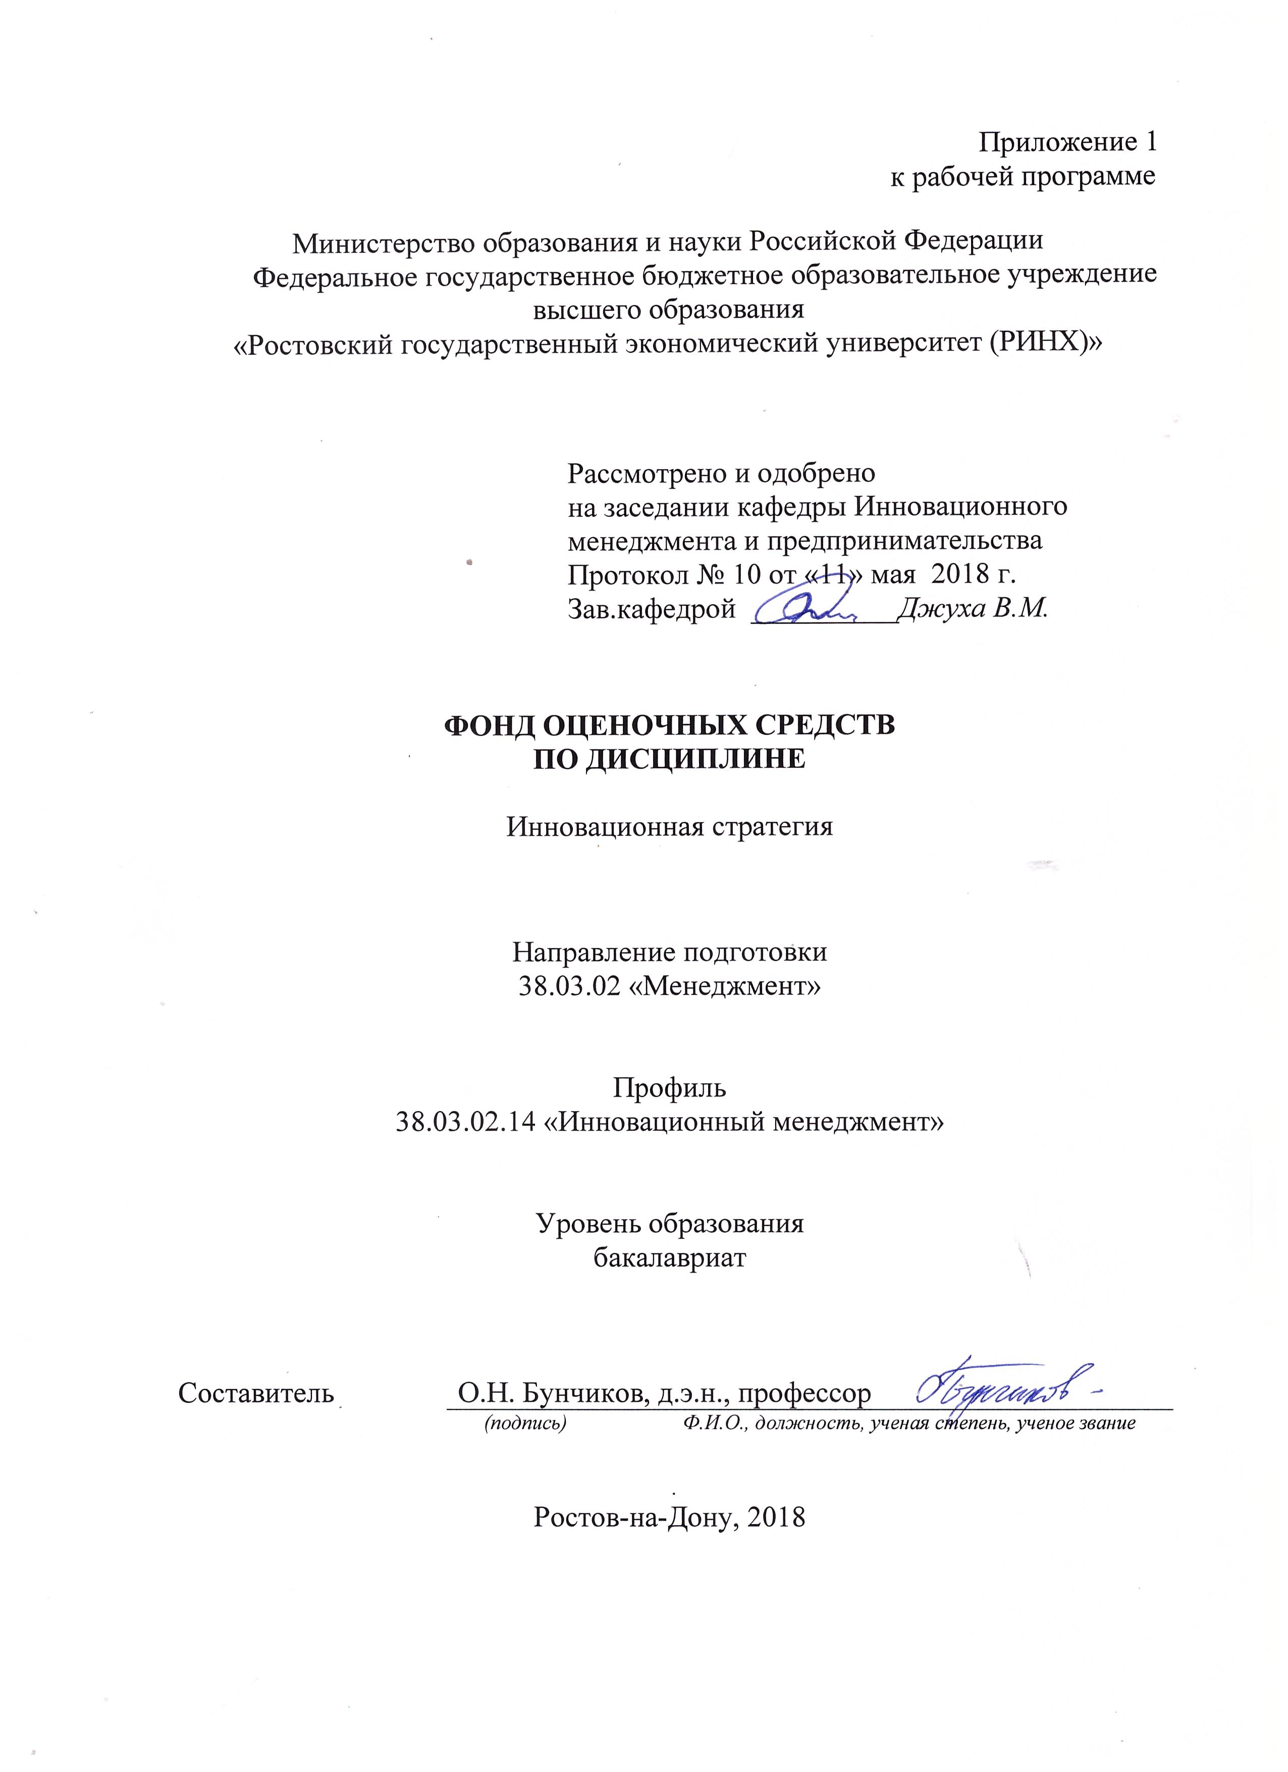

**Оглавление**

1 Перечень компетенций с указанием этапов их формирования в процессе освоения образовательной программы 3

2 Описание показателей и критериев оценивания компетенций на различных этапах их формирования, описание шкал оценивания 3

3 Типовые контрольные задания или иные материалы, необходимые для оценки знаний, умений, навыков и (или) опыта деятельности, характеризующих этапы формирования компетенций в процессе освоения образовательной программы 5

4 Методические материалы, определяющие процедуры оценивания знаний, умений, навыков и (или) опыта деятельности, характеризующих этапы формирования компетенций 17

**1 Перечень компетенций с указанием этапов их формирования в процессе освоения образовательной программы**

Перечень компетенций с указанием этапов их формирования представлен в п. 3. «Требования к результатам освоения дисциплины» рабочей программы дисциплины».

**2 Описание показателей и критериев оценивания компетенций на различных этапах их формирования, описание шкал оценивания**

2.1 Показатели и критерии оценивания компетенций:

|  |  |  |  |
| --- | --- | --- | --- |
| ЗУН, составляющие компетенцию | Показатели оценивания | Критерии оценивания | Средства оценивания |
| ПК-3: владением навыками стратегического анализа, разработки и осуществления стратегии организации, направленной на обеспечение конкурентоспособности | | | |
| З сущность формирования инновационной стратегии, закономерности формирования инновационной стратегии, понятие, сущность, виды инноваций, понятие инновационного процесса, виды инновационных стратегий фирмы  У проводить стратегический анализ инновационного развития фирмы, идентифицировать тип конкурентного поведения инновационной фирмы, подбирать стратегию инновационного развития фирмы в сфере массового стандартного производства, подбирать стратегию инновационного развития фирмы в сфере мелкого неспециализированного бизнеса  В методами маркетинговых исследований, решениями проблем неопределенности при принятии управленческих решений, методами анализа финансового состояния фирмы, стратегическим анализом, инвестиционным анализом | аргументированность и четкость изложения материала;  - умение отставить свою позицию; | полнота, структурированность и актуальность знаний;  - использование дополнительной литературы;  - использование практического материала; | Т – тест, Д – дискуссия, КЗ – кейс-задача, ДИ- деловая игра, К – коллоквиум, Р – реферат, КС – круглый стол, КР – контрольная работа |
| ПК-5: способностью анализировать взаимосвязи между функциональными стратегиями компаний с целью подготовки сбалансированных управленческих решений | | | |
| З основные принципы стратегического управления инновационным развитием фирмы, этапы инновационного процесса  Уподбирать стратегию инновационного развития фирмы в сфере мелкого неспециализированного бизнеса, применять основные принципы стратегического управления во внедрениях, продвигать новшества для инновационных фирм  В оценкой наукоемкой продукции с точки зрения маркетинга, разработкой инновационной стратегии | умение отставить свою позицию; | полнота, структурированность и актуальность знаний;  - использование дополнительной литературы;  - использование практического материала;  - аргументированность и четкость изложения материала; | Т – тест, Д – дискуссия, КЗ – кейс-задача, ДИ- деловая игра, К – коллоквиум, Р – реферат, КС – круглый стол, КР – контрольная работа |

2.2 Шкалы оценивания:

Текущий контроль успеваемости и промежуточная аттестация осуществляется в рамках накопительной балльно-рейтинговой системы в 100-балльной шкале:

50-100 баллов (зачет)

0-49 баллов (незачет)

**3 Типовые контрольные задания или иные материалы, необходимые для оценки знаний, умений, навыков и (или) опыта деятельности, характеризующих этапы формирования компетенций в процессе освоения образовательной программы**

Министерство образования и науки Российской Федерации

Федеральное государственное бюджетное образовательное учреждение высшего образования

«Ростовский государственный экономический университет (РИНХ)»

Кафедра Инновационного менеджмента и предпринимательства

**Вопросы к зачету**

по дисциплине*Инновационная стратегия*

1. Становление научной концепции инновационного менеджмента.

2. Инновационный менеджмент: сущность и содержание, цели и задачи в условиях рыночной экономики.

3. Инновативность как фактор конкурентоспособности организаций.

4. Управленческие подходы к инновационной деятельности.

5. Нововведения (инновации) как объект инновационного менеджмента: содержание понятий инновации, ее свойства и функции.

6. Классификация инноваций и характеристика основных видов.

7. Инновационная деятельность: понятие, сущность, цели и основные направления.

8. Инновационная сфера: рынок новаций (новшеств).

9. Инновационная сфера: рынок инноваций (нововведений).

10. Инновационная сфера: рынок инвестиций (капитала).

11. Объективные факторы, оказывающие влияние на развитие инновационной деятельности.

12. Инновационный климат и его элементы.

13. Инновационный потенциал организации и его оценка.

14. Факторы субъективного порядка, оказывающие влияние на развитие инновационной деятельности.

15. Государственное регулирование и поддержка инновационной деятельности.

16. Правовая охрана интеллектуальной деятельности: сущность и объекты интеллектуальной собственности.

17. Авторское право.

18. Патентное право.

19. Право на фирменное наименование, товарный знак и знак обслуживания.

20. Научно-технический прогресс и инновационная деятельность.

21. Развитие инфраструктуры как организационно-экономической основы инновационной деятельности.

22. Тенденции развития инновационной деятельности в США.

23. Тенденции развития инновационной деятельности в Японии.

24. Тенденции развития инновационной деятельности в странах ЕС.

25. Состояние и развитие инновационной деятельности в России: инновационный кризис и его причины.

26. Стратегии инновационного развития России на период до 2030 года.

27. Инновационный процесс: понятие, цели, особенности от вида инноваций.

28. Функции инновационного процесса и их классификация.

29. Специфические (ключевые) функции инновационного процесса и личные качества исполнителей. Совмещение функций и их неадекватное исполнение.

30. Инновационный проект как система управления и ее элементы.

31. Проект: понятие и основные виды.

32. Формы организации инновационного менеджмента и их особенности (линейный, функциональный, матричный).

33. Проектный менеджмент, его преимущества и недостатки.

34. Организация проектной группы: ее численный и качественный состав, особенности формирования.

35. Менеджер по проекту, его архетипы, задачи и приоритеты в работе.

36. Стратегическое управление инновационной деятельностью.

37. Механизм стратегического управления инновациями.

38. Инновационные стратегии и их виды.

39. Критерии отбора нововведений для выбора инновационной стратегии.

40. Формы малого инновационного предпринимательства.

41. Формы крупного инновационного предпринимательства.

42. Типы инновационных организаций (эксплеренты, виоленты, патиенты, коммутанты).

43. Прогнозирование в инновационном менеджменте.

44. Концепция инновационного проекта и его технико-экономическое обоснование.

45. Бизнес-план инновационного проекта.

46. Особенности планирования реализации инновационного проекта: календарный и ресурсный план, бюджет проекта.

47. Мониторинг и контроль за деятельностью по проекту.

48. Риск-менеджмент инновационного проекта.

49. Качественно-количественный анализ рисков проекта.

50. Экспертиза инновационного проекта.

51. Приемы инновационного менеджмента, воздействующие на производство инноваций: бенчмаркинг.

52. Приемы инновационного менеджмента, воздействующие на производство, реализацию, продвижение инноваций: инжиниринг.

53. Приемы инновационного менеджмента, воздействующие на производство, реализацию, продвижение инноваций: реинжиниринг.

54. Приемы инновационного менеджмента, воздействующие на производство, реализацию, продвижение инноваций: брэнд-стратегия.

55. Инновационные приемы, воздействующие на реализацию и продвижение инноваций: мэрджер.

56. Аутсорсинг – инновационный прием в деятельности организаций.

57. Инвестирование инновационной деятельности: понятие инвестиций и их виды.

58. Источники и методы финансирования инновационной деятельности.

59. Принципы и методы оценки эффективности инвестиций.

60. Эффективность инновационного проекта.

К комплекту экзаменационных билетов прилагаются разработанные  преподавателем и утвержденные на заседании кафедры критерии оценивания по дисциплине.

Критерии оценивания:

«зачет» выставляется, если студент свободно, с глубоким знанием материала, правильно, последовательно и полно отвечает на вопросы, если он достаточно убедительно, с несущественными ошибками в теоретической подготовке и достаточно освоенными умениями по существу правильно ответил на вопрос или допустил небольшие погрешности в ответе;

«незачет» выставляется, если студент имеет очень слабое представление о предмете и недостаточно, или вообще не освоил умения по дисциплине, допустил существенные ошибки в ответе на большинство вопросов, неверно отвечал на дополнительно заданные ему вопросы.

**Оформление докладов**

Министерство образования и науки Российской Федерации

Федеральное государственное бюджетное образовательное учреждение высшего образования

«Ростовский государственный экономический университет (РИНХ)»

Кафедра *Инновационного менеджмента и предпринимательства*

**Темы докладов**

по дисциплине*Инновационная стратегия*

1. Нововведение как объект инновационного менеджмента.

2. Роль инноваций в обеспечении конкурентоспособности современных организаций.

3. Инновационная деятельность организаций.

4. Инновационная сфера и ее элементы.

5. Государственная политика регулирования и поддержки инновационной деятельности.

6. Внешняя и внутренняя среда инновационной деятельности.

7. Правовое регулирование инновационной деятельности.

8. Научно-технический потенциал как ресурсный фактор инновационной деятельности.

9. Инфраструктура инновационной деятельности организации.

10. Инновационный процесс и особенности его развития в рыночной экономике.

11. Организационные формы крупных инновационных организаций.

12. Организационные формы малых организационных организаций.

13. Организационные структуры инновационных организаций.

14. Стратегическое управление инновациями.

15. Управление инновационным проектом.

16. Разработка инновационного проекта.

17. Управление реализацией инновационного проекта.

18. Управление риском инновационного (инвестиционного) проекта.

19. Инвестирование инновационных проектов.

20. Организация финансирования инновационных проектов.

21. Оценка эффективности инновационных проектов.

22. Менеджмент персонала инновационной организации.

23. Инновационная политика организации.

24. Экспертиза инновационных проектов.

25. Инжиниринг инновационной деятельности.

26. Реинжиниринг инновационной деятельности.

27. Мэрджер как инновационный подход деятельности современных организаций

**Критерии оценки:**

* оценка «зачтено» выставляется обучающемуся, если он перечисляет все существенные характеристики обозначенного в вопросе предмета и возможные варианты дальнейшего развития решения проблемы, если это возможно;
* оценка «незачтено», если студент не продемонстрировал знаний основных понятий, представлений об изучаемом предмете.

**Оформление задания для  деловой игры**

Министерство образования и науки Российской Федерации

Федеральное государственное бюджетное образовательное учреждение высшего образования

«Ростовский государственный экономический университет (РИНХ)»

Кафедра Инновационного менеджмента и предпринимательства

**Деловая (ролевая) игра**

по дисциплине Инновационная стратегия

1. *Тема:* «Оценка жизненного цикла инновационного продукта»
2. *Концепция игры:* интеграция теоретических знаний, полученных студентами, в системные практические знания; вовлечение студентов в инновационную деятельность, обобщающую их представления о профессии и прививающую интерес к решению сложных задач коллективом единомышленников. В результате формируются навыки междисциплинарного подхода к управленческим задачам, создается мощный мотивационный и интеллектуальный импульс к ускоренному профессиональному становлению. Деловая игра является методом активного обучения и включает дискуссию, мозговой штурм, анализ конкретных ситуаций.

3 *Роли:*

- коммерческий директор инновационной фирмы;

-покупатель в возрасте до 30 лет;

-покупатель в возрасте от 30 до 60 лет;

-покупатель в возрасте старше 60 лет;

* разработчик инновационного продукта.

4. *Ожидаемый результат:* формирование грамотного управленческого подхода к организации инновационного процесса в предприятии, позволяющей повысить конкурентоспособность и эффективность коммерческой деятельности.

Критерии оценки:

оценка «отлично» выставляется студенту, принимавшему активное участие в деловой игре;

- оценка «хорошо» выставляется студенту, принимавшему участие в деловой игре, но не проявляющему инициативу;

оценка «удовлетворительно» выставляется студенту, принимавшему пассивное участие в деловой игре;

* оценка «неудовлетворительно» выставляется студенту, не принимавшему участие в деловой игре.

Министерство образования и науки Российской Федерации

Федеральное государственное бюджетное образовательное учреждение высшего образования

«Ростовский государственный экономический университет (РИНХ)»

Кафедра Инновационного менеджмента и предпринимательства

**Тесты письменные**

по дисциплине Инновационная стратегия

1. Соответствие между терминами и их значением:

|  |  |
| --- | --- |
| 1.Новшество  2. Инновация | 1)конечный результат инновационной деятельности;  2)промежуточный результат инновационной деятельности; 3)начальный результат инновационной деятельности. |

1. Процесс преобразования научных знаний в инновацию - это:
   1. инновационный процесс; 2)процесс рутинизации; 3)процесс стабилизации.
2. Инновационный менеджер - это:
   1. собственник, применяющий капитал для получения прибыли;
   2. собственник, выполняющий свои функции самостоятельно;
   3. наёмный профессиональный управляющий.
3. Существуют следующие виды эффективности инновационного проекта:
   1. социальная;
   2. академическая;
   3. экономическая.
4. Поглошение одной фирмы другой фирмой- это:
   1. бенч–маркинг;
   2. мэрджер;
   3. реижиниринг;
   4. инжиниринг;
   5. аутсорсинг.
5. Анализ конкурентной информации, обеспечение превосходства

над конкурентом- это:

* 1. бенч–маркинг;
  2. мэрджер;
  3. реижиниринг;
  4. инжиниринг;
  5. аутсорсинг.

1. Инженерно–консультационные коммерческие услуги это:
   1. бенч–маркинг;
   2. мэрджер;
   3. реижиниринг;
   4. инжиниринг;
   5. аутсорсинг.
2. Передача второстепенных функций организации внешним специализированным компаниям это:
   1. бенч–маркинг;
   2. мэрджер;
   3. реижиниринг;
   4. инжиниринг;
   5. аутсорсинг.
3. Модернизация действуюших инженерных решений это:
   1. бенч–маркинг;
   2. мэрджер;
   3. реижиниринг;
   4. инжиниринг;
   5. аутсорсинг.
4. Расположите последовательно этапы инновационного процесса
   1. тиражирование и массовое освоение;
   2. фундаментальные научно–исследовательские работы;
   3. прикладные научно–исследовательские работы;
   4. опытно–конструкторские работы.
5. Кто создал теорию «длинных волн»?
   1. Ф.Тейлор
   2. Н.Кондратьев
   3. Г.Форд
6. Кто ввел массовое производство на основе конвейерной технологии?
   1. Ф.Тейлор
   2. Н.Кондратьев
   3. Г.Форд
7. Источниками собственных средств финансирования инноваций являются:
   1. амортизационные отчисления;
   2. прибыль
   3. акционерный капитал
   4. банковский кредит
8. Источниками заемных средств финансирования инноваций являются:
   1. банковский кредит
   2. коммерческий кредит
   3. прибыль
9. Распределение исследований и капиталовложений по разнонаправленным инновационным проектам–это:
   1. лимитирование
   2. диверсификация

3) страхование риска

1. Установление предельных сумм расходов и кредитования инновационных проектов – это:
   1. лимитирование 2)диверсификация

3) страхование риска

1. Формирование специального фонда средств для возмещения потерь от инновационной деятельности – это:
   1. лимитирование 2)диверсификация

3) страхование риска

1. На каком рынке происходит обмен инновационными продуктами? 1)фондовый рынок

2)рынок инноваций 3)рынок новаций

1. Что является главным результатом экономической оценки нововведения?
   1. экономический эффект
   2. цена товара

3)ценность нововведения

1. Расстояние между параметрами результативности замещаемой и замещающей технологии представляет собой … разрыв.

21 Вероятностная оценка будущего изменения технологии – это технологический …

1. Научно–производственная структура, созданная на базе отдельного города - это:

1)технопарк 2)технополис

3)регион науки и технологий

* Административный район, где преобладает инновационная деятельность - это:

1)технопарк 2)технополис

3)регион науки и технологий

1. Организационная структура, создаваемая для поддержки малого инновационного бизнеса в сфере высоких технологий – это:

1)технопарк 2)технополис

3)регион науки и технологий

1. Оформленный результат фундаментальных, прикладных или экспериментальных работ это:

1)новшество 2)декларация 3)инновация

1. Новшества могут оформляться в виде: 1)открытий, изобретений, ноу-хау 2)патентов, товарных знаков

3) 1и 2

27.Какая страна является родиной рискового (венчурного) финансирования: 1)Россия

2) США 3)Япония

28.Что понимается под термином «эмерджентность»?

1)целостность инновационной системы 2)иерархичность

3)управляемость

30.Какой из приемов инновационного менеджмента не относится к приемам, воздействующим на производство инноваций?

1. инжиниринг
2. реинжиниринг
3. мэрджер
4. Идея какого метода поиска идеи инновации состоит в коллективной атаке возникшей проблемы с целью выбора наиболее удачной предложенной идеи?

1)метод проб и ошибок

2)метод контрольных вопросов 3)метод мозгового штурма

1. Научно–производственная структура, созданная на базе отдельного города – это:

1)технопарк 2)технополис

3)регион науки и технологий

* Административный район, где преобладает инновационная деятельность- это:

1)технопарк 2)технополис

3)регион науки и технологий

1. Организационная структура, создаваемая для поддержки малого инновационного бизнеса в сфере высоких технологий – это:

1)технопарк 2)технополис

3)регион науки и технологий

35.Какую функцию выполняет льгота «налоговый кредит на прирост научно– исследовательских и опытно- конструкторских работ»?

1)стимулирование приобретения нового оборудования

2) использование новых технологий

3)стимулирование предприятия по созданию и финансированию научных программ

1. Исключительное право на результаты интеллектуальной деятельности – это… собственность
2. Границы развития технологии во времени – это … пределы.
3. Последовательность жизненного цикла инновационного продукта:
   1. зрелость
   2. зарождение;
   3. старение;
   4. рост.
4. Фирмы, осуществляющие крупное массовое производство и реализующие силовую модель инновационного поведения на рынке:
   1. виоленты
   2. патиенты
   3. эксплеренты
   4. коммутанты

40.Фирмы, занимающие узкую рыночную нишу, обладающие высокой специализацией:

1. виоленты
2. патиенты
3. эксплеренты
4. коммутанты
5. Мелкие фирмы, приспособленные к условиям местного спроса:
   1. виоленты
   2. патиенты
   3. эксплеренты
   4. коммутанты
6. Инновационные фирмы, осуществляющие радикальные нововведения:
   1. виоленты
   2. патиенты
   3. эксплеренты
   4. коммутанты

43.Специфическое содержание инновации составляют: 1)изменения

2)стабилизация 3)стагнация.

44.Организации, способствующие осуществлению инновационной деятельности формируют … инфраструктуру

45.Организация, создаваемая местными органами власти для выращивания новых предприятий – это:

* + 1. технополис
    2. инкубатор бизнеса

1. Капиталовложения средств в активы длительного пользования с целью получения прибыли – это … .
2. Соответствие между терминами и их значением:

|  |  |
| --- | --- |
| 1. венчурный капитал 2. заемный капитал | а) Инвестиции, в человеческий фактор  б)Инвестиции производимые в новых |
| 3) интеллектуальный  капитал | сферах деятельности с высоким риском  в) Долгосрочные и краткосрочные кредиты |

1. Риск, связанный с возможностью неблагоприятного изменения валютного курса– это риск …

1)иностранный 2)валютный 3)отраслевой

1. Какой период является более приемлемым для оценки результатов инновационной деятельности:

1)один год 2)два года 3)пять лет

50.Работа по теории инновационных процессов «Экономические циклы» написана в 1939г.:

* 1. Н. Винером
  2. Й. Шумпетером
  3. Г. Фордом

1. Прямые методы государственного регулирования инновационной деятельности включают:

1)бюджетное финансирование научных исследований 2)создание инновационной инфраструктуры

3)создание научно- популярных телевизионных программ 4)подготовка научных кадров

1. Инновации, объединяющие составные части радикальных инноваций новыми способами:

1)системные инновации 2)улучшающие инновации 3)псевдоинновации

58) Относительно малые, но важные улучшения продуктов и процессов: 1)системные инновации

2)улучшающие инновации 3)псевдоинновации

1. Внешние изменения продуктов или процессов не приводящие к изменению их потребительских характеристик:

1)системные инновации 2)улучшающие инновации 3)псевдоинновации

1. Освоенное новшество, имеющее форму готового изделия: 1)технологическая инновация

2)продуктовая инновация 3)сервисная инновация

61.Техническое, производственное и управленческое усовершенствование, снижающее стоимость производства:

1)технологическая инновация 2)продуктовая инновация 3)сервисная инновация

1. Инновация, связанная с обслуживанием процессов использования продукта за пределами предприятия:

1)технологическая инновация 2)продуктовая инновация 3)сервисная инновация

1. Последовательность выполнения функций инновационного менеджмента:
   1. контроль;
   2. организация;
   3. планирование;
   4. мотивация.
2. Предприниматель, по мнению … – это человек, который прокладывает новые пути, осуществляет новые комбинации.

1)П. Друкер 2)Й. Шумпетер 3)А. Смит

1. Косвенные методы государственного регулирования инновационной деятельности включают:
   1. предоставление налоговых льгот
   2. предоставление гарантий по инновационным кредитам 3)создание научно- популярных телевизионных программ 4)бюджетное финансирование научных исследований.
2. Что необходимо для быстрого распространения инновации? а) сплоченный творческий коллектив;

б) наличие идей;

в) развитая инфраструктура.

1. Что из перечисленного относится к фундаментальным исследованиям? а) теоретические исследования;

б) проектные работы;

в) конструкторские разработки.

1. Могут ли фундаментальные исследования привести к отрицательному результату?

а) да;

б) нет.

1. Что из перечисленного ниже является целью фундаментальных исследований?

а) разработка опытного образца техники;

б) решение прикладных задач;

в) познание и развитие процесса.

1. Сразу ли фундаментальные исследования воплощаются в прикладные? а) да;

б) нет.

***Критерии оценки (в баллах):***

* 5 баллов выставляется студенту, если количество правильных 85-100%;
* 4 балла выставляется студенту, если количество правильных ответов 68- 84%;
* 3 балла выставляется студенту, если количество правильных ответов 50- 67%;
* 2 балла выставляется студенту, если количество правильных ответов менее 50–40%;.
* 0 баллов выставляется студенту, если количество правильных ответов менее 40%;.

**Оформление тем для дискуссии**

Министерство образования и науки Российской Федерации

Федеральное государственное бюджетное образовательное учреждение высшего образования

«Ростовский государственный экономический университет (РИНХ)»

Кафедра *Инновационного менеджмента и предпринимательства*

**Перечень дискуссионных тем дискуссии**

1. Определение понятия «развитие» и его формы.
2. Экономическое развитие.
3. Устойчивое развитие.
4. Стратегическое развития.
5. Роль знаний в современном развитии.
6. Факторы экономического роста России.

***Критерии оценки (в баллах):***

* 5 баллов выставляется студенту, принимавшему активное участие в дискуссии;
* 4 балла выставляется студенту, принимавшему участие в дискуссии, но не проявляющему инициативу;
* 3 балла выставляется студенту, принимавшему пассивное участие в дискуссии;
* 0 баллов выставляется студенту, не принимавшему участие в дискуссии.
* **Оформление задания для кейс-задачи**

Министерство образования и науки Российской Федерации

Федеральное государственное бюджетное образовательное учреждение высшего образования

«Ростовский государственный экономический университет (РИНХ)»

Кафедра Инновационного менеджмента и предпринимательства

**КЕЙС-ЗАДАЧА**

*Задание*: Нововведение как объект инновационного управления.

Предложите новшество для улучшения технологического процесса или отдельного продукта в организации государственного (муниципального) управления. Это может быть компьютерная технология, организация работы с покупателями, создание базы данных и т.д. Обоснуйте целесообразность осуществления новшества. Обоснование приведите в таблице.

|  |  |
| --- | --- |
| Основные положения  новшества | Содержание |
| Название новшества |  |
| Цель, которая должна быть достигнута |  |
| Краткое содержание предложения |  |
| Потребитель (для кого предназначено) |  |
| Предполагаемый исполнитель |  |
| Порядок реализации проекта |  |
| Какие необходимы ресурсы для  осуществления |  |
| Предполагаемая эффективность предложения (качественная или  количественная) |  |

Данные для оценки нововведения студенты готовят заранее, для этого преподавателем дается опережающее задание по перспективным инновационным технологиям и продуктам в организациях, относящихся к одной сфере деятельности г. Ростов-на-Дону.

***Критерии оценки (в баллах):***

* 5 баллов выставляется студенту, принимавшему активное участие в подготовке и решении кейс-задачи;
* 4 балла выставляется студенту, принимавшему участие в подготовке и решении кейс-задачи;
* 3 балла выставляется студенту, принимавшему пассивное участие в подготовке и решении кейс-задачи;
* 0 баллов выставляется студенту, не принимавшему участие в подготовке и решении кейс-задачи

**ТЕМЫ**

**для круглого стола по дисциплине**

**«Инновационная стратегия»**

1. Интеллектуальная собственность в системе инновационной стратегии.
2. Интеллектуальная собственность как объект международного права.
3. Международное сотрудничество в области интеллектуальной собственности.
4. Изучение характеристик современных изобретений, полезных моделей, промышленных образцов, товарных знаков.
5. Оценка технико-экономического уровня продукта, основанного на объектах промышленной собственности (изобретения).
6. Оценка эффективности управления товарными знаками.
7. Пресечение недобросовестной конкуренции в области интеллектуальной собственности.
8. Инновационный менеджмент и стратегическое управление.
9. Стратегический подход - основа инновационного менеджмента.
10. Прогнозирование в инновационном менеджменте.
11. Инновационный потенциал организации.
12. Оценка инновационного климата.
13. Виды инновационных стратегий.
14. Организационное обеспечение реализации инновационных стратегий.
15. Проблемы реализации стратегического подхода в управлении инновациями.

***Критерии оценки (в баллах):***

* 5 баллов выставляется студенту, если тема раскрыта полностью, студент творчески подошел к анализу литературных источников, при написании доклада использовано не менее 5 источников;
* 4 балла выставляется студенту, если тема раскрыта, но при написании доклада использовано менее 5 источников;
* 3 балла выставляется студенту, если тема раскрыта не полностью, при написании доклада использовано 1-2 источника;
* 0 баллов выставляется студенту, если тема доклада не раскрыта.

**Вопросы для коллоквиума по дисциплине**

**«Инновационная стратегия»**

Тема: Персонал организаций в инновационной деятельности.

1. Отношение к персоналу в инновационной организации.
2. Функциональные роли в инновационной деятельности.
3. Личные качества участников инновационного процесса.
4. Роль лидера в организации.
5. Мотивация персонала.
6. Обучение персонала.
7. Методы генерирования идей в процессе создания инноваций.

***Критерии оценки (в баллах):***

* 5 баллов выставляется студенту, если даны полные и развернутые ответы на вопросы;
* 4 балла выставляется студенту, если даны достаточно полные ответы на вопросы;
* 3 балла выставляется студенту, если даны неполные ответы на вопросы;
* 0 баллов выставляется студенту, если ответы не раскрывают содержание вопросов.

**Оформление комплекта заданий для контрольной работы**

Министерство образования и науки Российской Федерации

Федеральное государственное бюджетное образовательное учреждение высшего образования

«Ростовский государственный экономический университет (РИНХ)»

Кафедра *Инновационного менеджмента и предпринимательства*

**Комплект заданий для контрольной работы**

по дисциплине*Инновационная стратегия*

* 1. Научно-техническая политика и инновационная деятельность, формы их реализации на федеральном и региональном уровнях.
  2. Развитие инновационной стратегии в России.
  3. Оценка влияния факторов объективного и субъективного порядка на развитие инновационной деятельности.
  4. Состояние и развитие инновационной деятельности в России.
  5. Региональная инновационная инфраструктура, направления ее совершенствования.
  6. Совершенствование критериев отбора нововведений.
  7. Развитие форм организации создания и внедрения научно- технических нововведений.
  8. Направления совершенствования инновационной стратегии
  9. Формирование системы управления инновационным проектом.
  10. Стратегия управления инновационным проектом.
  11. Стратегия научно-внедренческих работ, формирование и реализация.
  12. Финансирование инновационной деятельности на федеральном и региональном уровнях.
  13. Совершенствование методов оценки эффективности инновационных проектов.
  14. Финансирование инновационной деятельности

предприятия (организации).

* 1. Регулирование внутригрупповых коммуникаций в научно- внедренческом коллективе.
  2. Технопарки и технополисы, тенденции развития в России.
  3. Технопарки и технополисы, тенденции развития в странах Европы.
  4. Технопарки и технополисы, тенденции развития в странах

Азии.

* 1. Технопарки и технополисы, тенденции развития в США.
  2. Продуктовые инновации, оценка и тенденции развития в сфере торговли.
  3. Технологические инновации, оценка и тенденции развития в сфере торговли.
  4. Особенности кадровой политики в инновационном менеджменте.
  5. Формирование инновационных подразделений.
  6. Развитие форм малого инновационного предпринимательства.
  7. Государственная поддержка научно-инновационной деятельности в России.
  8. Государственная поддержка научных и инновационных организаций (опыт США, Японии, стран Европы).
  9. Государственное регулирование инновационной деятельности в Российской Федерации.
  10. Государственное регулирование инновационной деятельности.
  11. Государственное регулирование инновационной деятельности (опыт Японии).
  12. Государственное регулирование инновационной деятельности (опыт стран Европы).
  13. Венчурный бизнес в России, оценка тенденций развития.
  14. Венчурный бизнес за рубежом (опыт США, Японии, стран Европы).
  15. Тенденция волн Кондратьева Н.Д., ее влияние на оценку тенденций инновационного развития.
  16. Методологические подходы Шумпетера И. к формированию системы инновационной деятельности.
  17. Оценка тенденций развития технологических укладов.

**Критерии оценки:**

оценка «отлично» выставляется обучающемуся, если он перечисляет все существенные характеристики обозначенного в вопросе предмета и возможные варианты дальнейшего развития решения проблемы, если это возможно;

оценка «хорошо», если студент раскрыл только часть основных положений вопроса, продемонстрировал неточность в представлениях о предмете вопроса;

оценка «удовлетворительно», если студент обозначил общую траекторию ответа, но не смог конкретизировать основные компоненты;

оценка «неудовлетворительно», если студент не продемонстрировал знаний основных понятий, представлений об изучаемом предмете.

Составитель ________________________ О.Н. Бунчиков

(подпись)

«____»__________________20     г.

**4 Методические материалы, определяющие процедуры оценивания знаний, умений, навыков и (или) опыта деятельности, характеризующих этапы формирования компетенций**

Процедуры оценивания включают в себя текущий контроль и промежуточную аттестацию.

**Текущий контроль** успеваемости проводится с использованием оценочных средств, представленных в п. 3 данного приложения. Результаты текущего контроля доводятся до сведения студентов до промежуточной аттестации.

**Промежуточная аттестация** проводится в форме зачета/сдачи контрольной работы (для заочной формы обучения). Зачет проводится по окончании теоретического обучения до начала экзаменационной сессии.

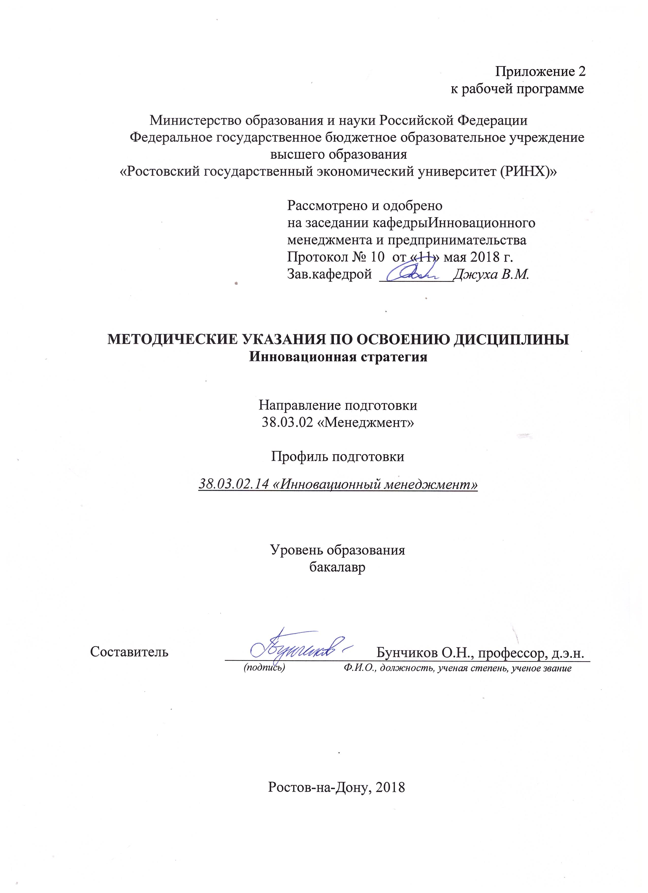

Методические указания по освоению дисциплины «Инновационная стратегия» адресованы студентам всех форм обучения.

Учебным планом по направлению подготовки «Менеджмент» предусмотрены следующие виды занятий:

- лекции;

- практические занятия.

В ходе лекционных занятий рассматриваются особенности формирования инновационной стратегии предприятия, вопросы организации производственной и сбытовой деятельности на предприятии, даются рекомендации для самостоятельной работы и подготовке к практическим занятиям.

В ходе практических занятий углубляются и закрепляются знания студентов по ряду рассмотренных на лекциях вопросов, развиваются навыки принятия экономических решений для разных типов инновационных стратегий.

При подготовке к практическим занятиям каждый студент должен:

– изучить рекомендованную учебную литературу;

– изучить конспекты лекций;

– подготовить ответы на все вопросы по изучаемой теме.

По согласованию с преподавателем студент может подготовить реферат, доклад или сообщение по теме занятия. В процессе подготовки к практическим занятиям студенты могут воспользоваться консультациями преподавателя.

Вопросы, не рассмотренные на лекциях и практических занятиях, должны быть изучены студентами в ходе самостоятельной работы. Контроль самостоятельной работы студентов над учебной программой курса осуществляется в ходе занятий методом устного. В ходе самостоятельной работы каждый студент обязан прочитать основную и по возможности дополнительную литературу по изучаемой теме, дополнить конспекты лекций недостающим материалом, выписками из рекомендованных первоисточников. Выделить непонятные термины, найти их значение в энциклопедических словарях.

При реализации различных видов учебной работы используются разнообразные (в т.ч. интерактивные) методы обучения, в частности:проектор и стандартное программное обеспечение показа слайдов для подготовки и проведения лекционных и семинарских занятий.

Для подготовки к занятиям, текущему контролю и промежуточной аттестации студенты могут воспользоваться электронной библиотекой ВУЗа <http://library.rsue.ru/> . Также обучающиеся могут взять на дом необходимую литературу на абонементе вузовской библиотеки или воспользоваться читальными залами вуза.